
МИНИСТЕРСТВО НАУКИ И ВЫСШЕГО ОБРАЗОВАНИЯ РОССИЙСКОЙ ФЕДЕРАЦИИ

ФЕДЕРАЛЬНОЕ ГОСУДАРСТВЕННОЕ БЮДЖЕТНОЕ ОБРАЗОВАТЕЛЬНОЕ УЧРЕЖДЕНИЕ ВЫСШЕГО ОБРАЗОВАНИЯ
«МОСКОВСКИЙ АВИАЦИОННЫЙ ИНСТИТУТ (НАЦИОНАЛЬНЫЙ ИССЛЕДОВАТЕЛЬСКИЙ УНИВЕРСИТЕТ)»

Институт № 3 «Системы управления, информатика и электроэнергетика» Кафедра 304 «Вычислительные машины, системы и сети»

Лабораторная работа № 1
по дисциплине «Проектирование драйверов»

Выполнила
Студентка группы М3О-409Б-22
Бондаренко Е.А.

Принял
Доцент каф.304 Титов Ю.П.

Москва 2025

Задание

В рамках лабораторной работы необходимо разработать 2 (3 в некоторых вариантах) программы.
- Основная программа – Scull драйвер. Его задача выделять в режиме ядра область памяти и определять функции добавления и получения данных из данной области памяти. Правила хранения данных определяются вариантом. Для доступа к памяти применяются операции работы с драйвером (минимальный набор owner, open, release, read, write). В случае невозможности совершения операции (например, для задачи производителя-потребителя – чтение из пустого буфера) необходимо заблокировать пользовательский процесс, отправив его в очередь ожидания. Предусмотреть возможность запуска и работы с несколькими копиями драйвера с различными minor номерами.
- Программа по взаимодействию с драйвером и работающая в отдельном пользовательском процессе. Может быть написана на любом языке программирования. Позволяет вводить данные с клавиатуры/ считывать из файла и отправлять данные в драйвер. Также по заданию или выбору пользователя считывает данные из драйвера (возможно создание двух разных программ) и выводит их на экран.
2 вариант: В драйвере данные хранятся в кольцевом буфере. В лабораторной работе необходимо создать два драйвера и три процесса. Первый процесс будет писать в первый драйвер поточно-генерируемую информацию, при этом считывать (извлекать) информацию из второго драйвера. Второй процесс наоборот будет считывать данные из кольцевого буфера первого драйвера и записывать поточно-генерированные данные в кольцевой буфер второго драйвера. Третий пользовательский процесс может выводить состояние буферов обоих драйверов на экран.

Результат работы программы
Загрузка драйвера в ядро:
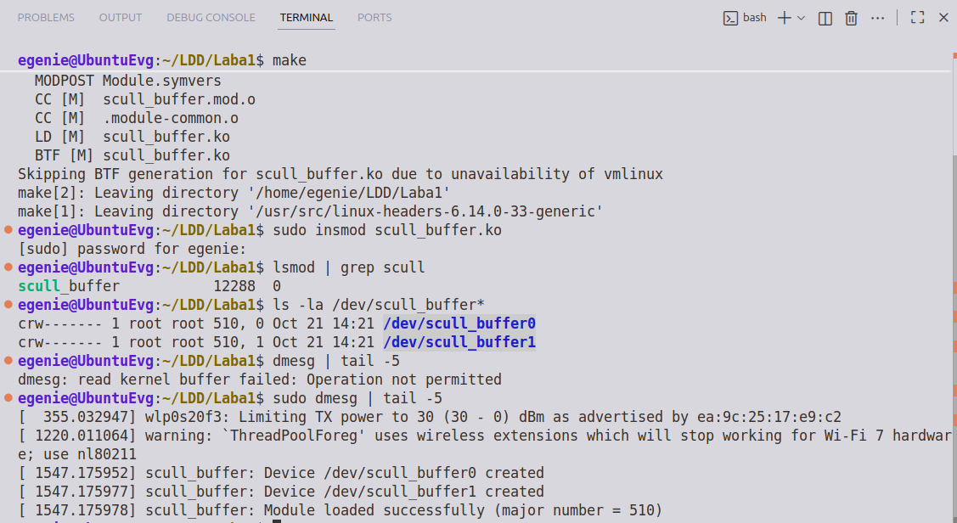

Драйвер успешно загружен:
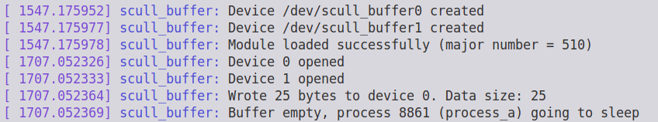

Работа драйвера:
Process A пишет в buffer0 → данные сохраняются
Process A сразу пытается читать из buffer1 → buffer1 пуст → в очередь ожидания
Process B просыпается, читает из buffer0
Process B пишет в buffer1 → данные сохраняются
Process B пытается читать из buffer0 → buffer0 пуст → в очередь ожидания
Process A просыпается → цикл повторяется
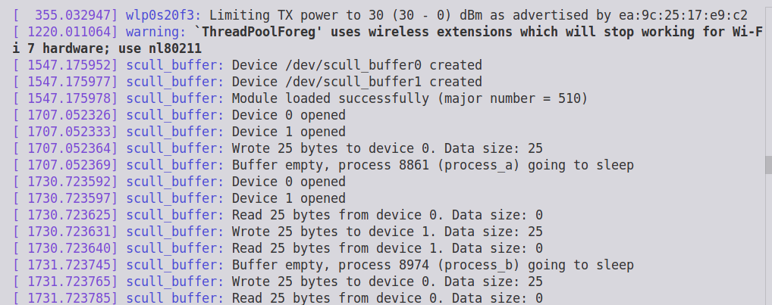

Работа процесса А:
- Пишет в scull_buffer0 → "Message from Process A # "
- Читает из scull_buffer1 → получает сообщения от Process B
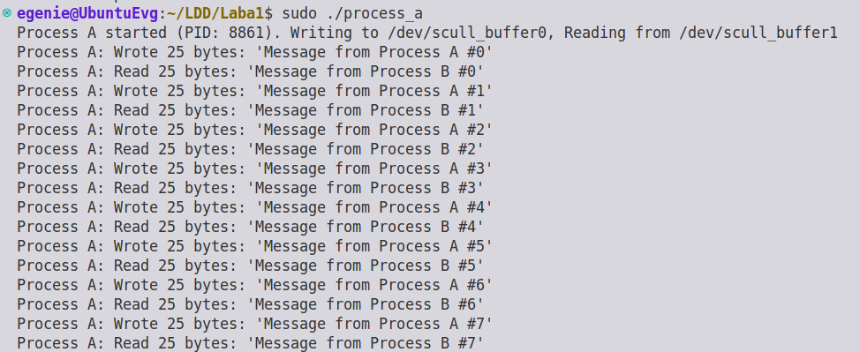

Работа процесса В:
- Читает из scull_buffer0 → получает сообщения от Process A
- Пишет в scull_buffer1 → "Message from Process B # "
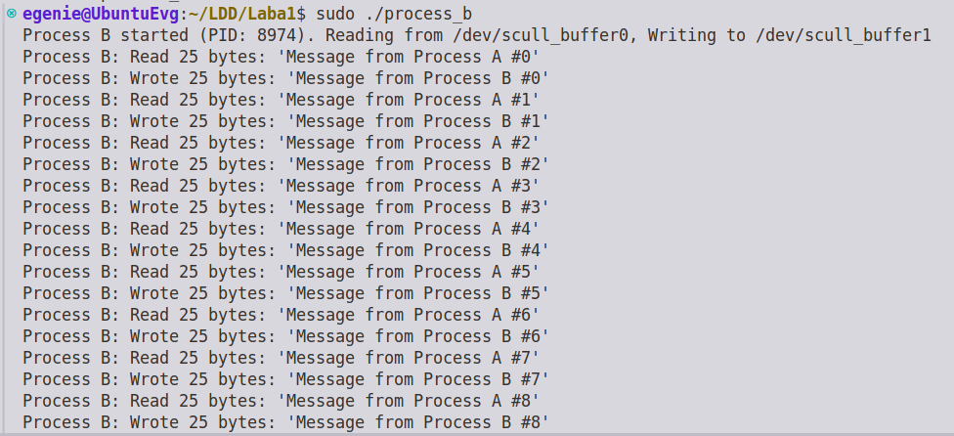

Работа процесса С:
- Показывает размер данных в буферах (всегда 0, потому что данные быстро обрабатываются)

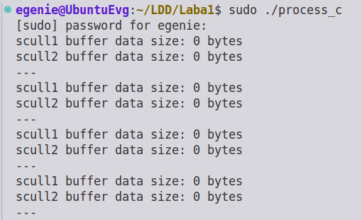

Код программы

Process A

#include <stdio.h> // Стандартный ввод-вывод (printf, perror)
#include <stdlib.h> // Стандартная библиотека (exit, malloc)
#include <unistd.h> // POSIX API (read, write, close, sleep)
#include <fcntl.h> // Управление файлами (open, O_RDONLY, O_WRONLY)
#include <string.h> // Работа со строками (strlen, strcpy)
#include <time.h> // Работа со временем (не используется здесь, но может понадобиться)

// Размер буфера для операций чтения/записи
#define BUFFER_SIZE 256
// Путь к устройству для записи (первый драйвер)
#define DEV_WRITE "/dev/scull_buffer0"
// Путь к устройству для чтения (второй драйвер)
#define DEV_READ "/dev/scull_buffer1"

int main() {
int fd_write, fd_read; // Файловые дескрипторы устройств
char message[BUFFER_SIZE]; // Буфер для формируемых сообщений
char read_buf[BUFFER_SIZE]; // Буфер для чтения данных
int counter = 0; // Счетчик сообщений
ssize_t ret; // Для хранения возвращаемых значений read/write

// Открываем устройство для записи в блокирующем режиме
fd_write = open(DEV_WRITE, O_WRONLY);
if (fd_write < 0) {
perror("Failed to open write device"); // Выводим ошибку
exit(EXIT_FAILURE); // Выходим с ошибкой
}

// Открываем устройство для чтения в блокирующем режиме
fd_read = open(DEV_READ, O_RDONLY);
if (fd_read < 0) {
perror("Failed to open read device"); // Выводим ошибку
close(fd_write); // Закрываем уже открытое устройство
exit(EXIT_FAILURE); // Выходим с ошибкой
}

// Сообщаем о запуске процесса
printf("Process A started (PID: %d). Writing to %s, Reading from %s\n",
getpid(), DEV_WRITE, DEV_READ);

// Бесконечный цикл работы процесса
while (1) {
// Формируем сообщение для записи с номером
snprintf(message, BUFFER_SIZE, "Message from Process A #%d", counter++);

// Пишем сообщение в первый драйвер
ret = write(fd_write, message, strlen(message));
if (ret < 0) {
perror("Write failed"); // Ошибка записи
} else {
printf("Process A: Wrote %zd bytes: '%s'\n", ret, message);
}

// Читаем данные из второго драйвера
ret = read(fd_read, read_buf, BUFFER_SIZE - 1); // -1 для места под '\0'
if (ret < 0) {
perror("Read failed"); // Ошибка чтения
} else if (ret > 0) {
read_buf[ret] = '\0'; // Добавляем нуль-терминатор для вывода как строки
printf("Process A: Read %zd bytes: '%s'\n", ret, read_buf);
}

sleep(1); // Задержка 1 секунда для наглядности работы
}

// Эти строки никогда не выполнятся в данном примере с бесконечным циклом
close(fd_write); // Закрываем устройство записи
close(fd_read); // Закрываем устройство чтения
return 0; // Возвращаем успешный статус
}

Process B

#include <stdio.h> // Стандартный ввод-вывод
#include <stdlib.h> // Стандартная библиотека
#include <unistd.h> // POSIX API
#include <fcntl.h> // Управление файлами
#include <string.h> // Работа со строками
#include <time.h> // Работа со временем

// Размер буфера для операций чтения/записи
#define BUFFER_SIZE 256
// Путь к устройству для чтения (первый драйвер)
#define DEV_READ "/dev/scull_buffer0"
// Путь к устройству для записи (второй драйвер)
#define DEV_WRITE "/dev/scull_buffer1"

int main() {
int fd_read, fd_write; // Файловые дескрипторы устройств
char message[BUFFER_SIZE]; // Буфер для формируемых сообщений
char read_buf[BUFFER_SIZE]; // Буфер для чтения данных
int counter = 0; // Счетчик сообщений
ssize_t ret; // Для хранения возвращаемых значений read/write

// Открываем устройство для чтения в блокирующем режиме
fd_read = open(DEV_READ, O_RDONLY);
if (fd_read < 0) {
perror("Failed to open read device"); // Выводим ошибку
exit(EXIT_FAILURE); // Выходим с ошибкой
}

// Открываем устройство для записи в блокирующем режиме
fd_write = open(DEV_WRITE, O_WRONLY);
if (fd_write < 0) {
perror("Failed to open write device"); // Выводим ошибку
close(fd_read); // Закрываем уже открытое устройство
exit(EXIT_FAILURE); // Выходим с ошибкой
}

// Сообщаем о запуске процесса
printf("Process B started (PID: %d). Reading from %s, Writing to %s\n",
getpid(), DEV_READ, DEV_WRITE);

// Бесконечный цикл работы процесса
while (1) {
// Читаем данные из первого драйвера
ret = read(fd_read, read_buf, BUFFER_SIZE - 1); // -1 для места под '\0'
if (ret < 0) {
perror("Read failed"); // Ошибка чтения
} else if (ret > 0) {
read_buf[ret] = '\0'; // Добавляем нуль-терминатор
printf("Process B: Read %zd bytes: '%s'\n", ret, read_buf);
}

// Формируем сообщение для записи с номером
snprintf(message, BUFFER_SIZE, "Message from Process B #%d", counter++);

// Пишем сообщение во второй драйвер
ret = write(fd_write, message, strlen(message));
if (ret < 0) {
perror("Write failed"); // Ошибка записи
} else {
printf("Process B: Wrote %zd bytes: '%s'\n", ret, message);
}

sleep(1); // Задержка 1 секунда для наглядности работы
}

// Закрываем устройства (недостижимый код в данном примере)
close(fd_read); // Закрываем устройство чтения
close(fd_write); // Закрываем устройство записи
return 0; // Возвращаем успешный статус
}

Process C

#include <stdio.h>
#include <stdlib.h>
#include <fcntl.h>
#include <unistd.h>
#include <sys/ioctl.h>

int main() {
int fd1 = open("/dev/scull_buffer0", O_RDONLY | O_NONBLOCK);
int fd2 = open("/dev/scull_buffer1", O_RDONLY | O_NONBLOCK);

if (fd1 < 0 || fd2 < 0) {
perror("open");
exit(1);
}

int size1, size2;

while (1) {
// Используем ioctl для получения размера данных
if (ioctl(fd1, 0, &size1) == 0) {
printf("scull1 buffer data size: %d bytes\n", size1);
}
if (ioctl(fd2, 0, &size2) == 0) {
printf("scull2 buffer data size: %d bytes\n", size2);
}
printf("---\n");
sleep(2);
}
close(fd1);
close(fd2);
return 0;
}

Драйвер

#include <linux/module.h> // Основные определения для модулей ядра
#include <linux/init.h> // Макросы __init и __exit
#include <linux/kernel.h> // Функции печати в ядро (printk, pr_info)
#include <linux/fs.h> // Файловые операции, регистрация устройств
#include <linux/cdev.h> // Структура cdev для символьных устройств
#include <linux/slab.h> // Функции выделения памяти в ядре (kmalloc, kfree)
#include <linux/uaccess.h> // Функции копирования между ядром и пользователем
#include <linux/wait.h> // Очереди ожидания для синхронизации
#include <linux/sched.h> // Определения структур процессов
#include <linux/mutex.h> // Мьютексы для взаимного исключения
#include <linux/device/class.h> //for class_create/class_destroy
#include <linux/device.h> // for device_create/device_destroy

#include <linux/version.h> // for kenel version

// Имя устройства для регистрации в системе
#define DEVICE_NAME "scull_buffer"
// Размер кольцевого буфера в байтах
#define BUFFER_SIZE 1024
// Количество создаваемых устройств (два драйвера)
#define NUM_DEVICES 2

// Структура данных для каждого устройства
struct scull_buffer {
struct cdev cdev; // Структура символьного устройства
dev_t devno; // Номер устройства (major + minor)
char *buffer; // Указатель на кольцевой буфер в памяти ядра
int read_index; // Индекс для чтения из буфера
int write_index; // Индекс для записи в буфер
int data_size; // Текущее количество данных в буфере
struct mutex lock; // Мьютекс для защиты от гонок данных
wait_queue_head_t read_queue; // Очередь ожидания для процессов чтения
wait_queue_head_t write_queue; // Очередь ожидания для процессов записи
};

// Массив структур устройств (два драйвера)
static struct scull_buffer devices[NUM_DEVICES];
// Старший номер устройства (будет назначен динамически)
static int major_num = 0;
// Класс устройств для sysfs
static struct class *scull_class = NULL;

// Объявления функций файловых операций (предварительные объявления)
static int scull_open(struct inode *inode, struct file *filp);
static int scull_release(struct inode *inode, struct file *filp);
static ssize_t scull_read(struct file *filp, char __user *buf, size_t count, loff_t *f_pos);
static ssize_t scull_write(struct file *filp, const char __user *buf, size_t count, loff_t *f_pos);
static long scull_ioctl(struct file *filp, unsigned int cmd, unsigned long arg);

// Структура файловых операций - связывает системные вызовы с нашими функциями
static struct file_operations scull_fops = {
.owner = THIS_MODULE, // Владелец модуля (предотвращает выгрузку при использовании)
.open = scull_open, // Вызывается при open() из пользовательского пространства
.release = scull_release, // Вызывается при close() из пользовательского пространства
.read = scull_read, // Вызывается при read() из пользовательского пространства
.write = scull_write, // Вызывается при write() из пользовательского пространства
.unlocked_ioctl = scull_ioctl
};

// Функция открытия устройства
static int scull_open(struct inode *inode, struct file *filp)
{
struct scull_buffer *dev; // Указатель на нашу структуру устройства
int minor = iminor(inode); // Получаем minor номер из inode

// Проверяем, что minor номер в допустимом диапазоне
if (minor >= NUM_DEVICES) {
return -ENODEV; // Возвращаем ошибку "Устройство не найдено"
}

// Получаем указатель на структуру устройства по minor номеру
dev = &devices[minor];
// Сохраняем указатель в private_data для использования в других функциях
filp->private_data = dev;

// Выводим информационное сообщение в журнал ядра
pr_info("scull_buffer: Device %d opened\n", minor);
return 0; // Успешное завершение
}

// Функция закрытия устройства
static int scull_release(struct inode *inode, struct file *filp)
{
// Просто сообщаем о закрытии устройства
pr_info("scull_buffer: Device %d closed\n", iminor(inode));
return 0; // Успешное завершение
}

// Функция чтения из устройства
static ssize_t scull_read(struct file *filp, char __user *buf, size_t count, loff_t *f_pos)
{
struct scull_buffer *dev = filp->private_data; // Получаем наше устройство
ssize_t retval = 0; // Возвращаемое значение (количество прочитанных байт)
int bytes_to_read; // Сколько байт будем читать в этой операции
int bytes_read_first_part; // Сколько байт прочитаем из первой части буфера

// Захватываем мьютекс. Если получен сигнал, возвращаем ошибку
if (mutex_lock_interruptible(&dev->lock))
return -ERESTARTSYS; // Процесс был прерван сигналом

// Ждем, пока в буфере появятся данные для чтения
while (dev->data_size == 0) {
// Временно отпускаем мьютекс перед ожиданием
mutex_unlock(&dev->lock);

// Проверяем, открыто ли устройство в неблокирующем режиме
if (filp->f_flags & O_NONBLOCK)
return -EAGAIN; // Возвращаем ошибку "Попробуйте снова"

// Сообщаем, что процесс идет спать из-за пустого буфера
pr_info("scull_buffer: Buffer empty, process %d (%s) going to sleep\n",
current->pid, current->comm);

// Усыпляем процесс в очереди чтения. Проснется когда data_size > 0
// wait_event_interruptible проверяет условие после пробуждения
if (wait_event_interruptible(dev->read_queue, (dev->data_size > 0)))
return -ERESTARTSYS; // Было прерывание (например, Ctrl+C)

// Проснулись, снова пытаемся захватить мьютекс
if (mutex_lock_interruptible(&dev->lock))
return -ERESTARTSYS;
}

// Определяем, сколько байт можем прочитать (минимум из запрошенного и доступного)
bytes_to_read = min(count, (size_t)dev->data_size);

// Чтение может быть в две части из-за кольцевой структуры:
// 1. От read_index до конца буфера
// 2. С начала буфера (если нужно)
bytes_read_first_part = min(bytes_to_read, BUFFER_SIZE - dev->read_index);

// Копируем данные из ядра в пользовательское пространство (первая часть)
if (copy_to_user(buf, dev->buffer + dev->read_index, bytes_read_first_part)) {
retval = -EFAULT; // Ошибка копирования
goto out; // Переходим к метке выхода
}

// Копируем данные из ядра в пользовательское пространство (вторая часть, если есть)
if (bytes_to_read > bytes_read_first_part) {
if (copy_to_user(buf + bytes_read_first_part, dev->buffer,
bytes_to_read - bytes_read_first_part)) {
retval = -EFAULT; // Ошибка копирования
goto out; // Переходим к метке выхода
}
}

// Обновляем индекс чтения с учетом кольцевой структуры
dev->read_index = (dev->read_index + bytes_to_read) % BUFFER_SIZE;
// Уменьшаем количество данных в буфере
dev->data_size -= bytes_to_read;
// Устанавливаем возвращаемое значение
retval = bytes_to_read;

// Информационное сообщение о успешном чтении
pr_info("scull_buffer: Read %zu bytes from device %d. Data size: %d\n",
retval, iminor(filp->f_path.dentry->d_inode), dev->data_size);

// После чтения в буфере точно появилось свободное место
// Будим все процессы, ждущие в очереди записи
wake_up_interruptible(&dev->write_queue);

// Метка выхода из функции
out:
// Всегда отпускаем мьютекс перед выходом
mutex_unlock(&dev->lock);
return retval; // Возвращаем результат операции
}

// Функция записи в устройство
static ssize_t scull_write(struct file *filp, const char __user *buf, size_t count, loff_t *f_pos)
{
struct scull_buffer *dev = filp->private_data; // Получаем наше устройство
ssize_t retval = 0; // Возвращаемое значение (количество записанных байт)
int space_available; // Свободное место в буфере
int bytes_to_write; // Сколько байт будем записывать в этой операции
int bytes_write_first_part; // Сколько байт запишем в первую часть буфера

// Захватываем мьютекс. Если получен сигнал, возвращаем ошибку
if (mutex_lock_interruptible(&dev->lock))
return -ERESTARTSYS; // Процесс был прерван сигналом

// Вычисляем свободное место в буфере
space_available = BUFFER_SIZE - dev->data_size;

// Ждем, пока в буфере появится свободное место для записи
while (space_available == 0) {
// Временно отпускаем мьютекс перед ожиданием
mutex_unlock(&dev->lock);

// Проверяем, открыто ли устройство в неблокирующем режиме
if (filp->f_flags & O_NONBLOCK)
return -EAGAIN; // Возвращаем ошибку "Попробуйте снова"
// Сообщаем, что процесс идет спать из-за полного буфера
pr_info("scull_buffer: Buffer full, process %d (%s) going to sleep\n",
current->pid, current->comm);

// Усыпляем процесс в очереди записи. Проснется когда появится место
// Вычисляем space_available снова после пробуждения
if (wait_event_interruptible(dev->write_queue,
(space_available = (BUFFER_SIZE - dev->data_size)) > 0))
return -ERESTARTSYS; // Было прерывание

// Проснулись, снова пытаемся захватить мьютекс
if (mutex_lock_interruptible(&dev->lock))
return -ERESTARTSYS;
}

// Определяем, сколько байт можем записать (минимум из запрошенного и доступного)
bytes_to_write = min(count, (size_t)space_available);

// Запись может быть в две части из-за кольцевой структуры:
// 1. От write_index до конца буфера
// 2. С начала буфера (если нужно)
bytes_write_first_part = min(bytes_to_write, BUFFER_SIZE - dev->write_index);

// Копируем данные из пользовательского пространства в ядро (первая часть)
if (copy_from_user(dev->buffer + dev->write_index, buf, bytes_write_first_part)) {
retval = -EFAULT; // Ошибка копирования
goto out; // Переходим к метке выхода
}

// Копируем данные из пользовательского пространства в ядро (вторая часть, если есть)
if (bytes_to_write > bytes_write_first_part) {
if (copy_from_user(dev->buffer, buf + bytes_write_first_part,
bytes_to_write - bytes_write_first_part)) {
retval = -EFAULT; // Ошибка копирования
goto out; // Переходим к метке выхода
}
}

// Обновляем индекс записи с учетом кольцевой структуры
dev->write_index = (dev->write_index + bytes_to_write) % BUFFER_SIZE;
// Увеличиваем количество данных в буфере
dev->data_size += bytes_to_write;
// Устанавливаем возвращаемое значение
retval = bytes_to_write;

// Информационное сообщение о успешной записи
pr_info("scull_buffer: Wrote %zu bytes to device %d. Data size: %d\n",
retval, iminor(filp->f_path.dentry->d_inode), dev->data_size);

// После записи в буфере точно появились новые данные
// Будим все процессы, ждущие в очереди чтения
wake_up_interruptible(&dev->read_queue);

// Метка выхода из функции
out:
// Всегда отпускаем мьютекс перед выходом
mutex_unlock(&dev->lock);
return retval; // Возвращаем результат операции
}

// Функция инициализации модуля (вызывается при загрузке)
static int __init scull_init(void)
{
int i, err; // Счетчик и переменная для ошибок
dev_t dev_num = 0; // Номер устройства

// Запрашиваем динамическое выделение диапазона номеров устройств
// dev_num будет содержать первый номер, NUM_DEVICES - количество устройств
err = alloc_chrdev_region(&dev_num, 0, NUM_DEVICES, DEVICE_NAME);
if (err < 0) {
pr_err("scull_buffer: Failed to allocate device numbers\n");
return err; // Возвращаем ошибку
}
// Сохраняем старший номер из выделенного диапазона
major_num = MAJOR(dev_num);

// Создаем класс устройств для автоматического создания узлов в /dev
// scull_class = class_create(THIS_MODULE, DEVICE_NAME);

#if LINUX_VERSION_CODE >= KERNEL_VERSION(6, 4, 0)
scull_class = class_create(DEVICE_NAME);
#else
scull_class = class_create(THIS_MODULE, DEVICE_NAME);
#endif

if (IS_ERR(scull_class)) {
pr_err("scull_buffer: Failed to create device class\n");
err = PTR_ERR(scull_class); // Получаем код ошибки
goto fail_class; // Переходим к обработке ошибки
}

// Инициализируем каждое устройство в цикле
for (i = 0; i < NUM_DEVICES; i++) {
struct scull_buffer *dev = &devices[i]; // Текущее устройство

// Выделяем память под кольцевой буфер в пространстве ядра
dev->buffer = kmalloc(BUFFER_SIZE, GFP_KERNEL);
if (!dev->buffer) {
pr_err("scull_buffer: Failed to allocate buffer for device %d\n", i);
err = -ENOMEM; // Ошибка "Недостаточно памяти"
goto fail_device; // Переходим к обработке ошибки
}

// Инициализируем мьютекс для синхронизации
mutex_init(&dev->lock);
// Инициализируем очереди ожидания для читателей и писателей
init_waitqueue_head(&dev->read_queue);
init_waitqueue_head(&dev->write_queue);

// Инициализируем переменные буфера
dev->read_index = 0; // Начинаем чтение с начала
dev->write_index = 0; // Начинаем запись с начала
dev->data_size = 0; // Буфер initially пуст

// Создаем полный номер устройства (major + minor)
// minor = i (0, 1 для двух устройств)
dev->devno = MKDEV(major_num, i);

// Инициализируем структуру cdev и связываем с файловыми операциями
cdev_init(&dev->cdev, &scull_fops);
dev->cdev.owner = THIS_MODULE; // Устанавливаем владельца

// Добавляем символьное устройство в систему
err = cdev_add(&dev->cdev, dev->devno, 1);
if (err) {
pr_err("scull_buffer: Error %d adding device %d\n", err, i);
kfree(dev->buffer); // Освобождаем память буфера
goto fail_device; // Переходим к обработке ошибки
}

// Создаем устройство в /dev через sysfs
// Автоматически создается /dev/scull_buffer0, /dev/scull_buffer1 и т.д.
device_create(scull_class, NULL, dev->devno, NULL, "scull_buffer%d", i);

// Сообщаем об успешном создании устройства
pr_info("scull_buffer: Device /dev/scull_buffer%d created\n", i);
}

// Финальное сообщение об успешной загрузке модуля
pr_info("scull_buffer: Module loaded successfully (major number = %d)\n", major_num);
return 0; // Успешное завершение инициализации

// Метка обработки ошибок при создании устройств
fail_device:
// Откат: удаляем все созданные устройства в обратном порядке
while (--i >= 0) {
// Удаляем устройство из /dev
device_destroy(scull_class, devices[i].devno);
// Удаляем символьное устройство из системы
cdev_del(&devices[i].cdev);
// Освобождаем память буфера
kfree(devices[i].buffer);
}
// Удаляем класс устройств
class_destroy(scull_class);

// Метка обработки ошибок при создании класса
fail_class:
// Освобождаем выделенные номера устройств
unregister_chrdev_region(dev_num, NUM_DEVICES);
return err; // Возвращаем код ошибки
}

// Функция выгрузки модуля (вызывается при удалении)
static void __exit scull_exit(void)
{
int i; // Счетчик

// Удаляем все устройства в цикле
for (i = 0; i < NUM_DEVICES; i++) {
// Удаляем устройство из /dev
device_destroy(scull_class, devices[i].devno);
// Удаляем символьное устройство из системы
cdev_del(&devices[i].cdev);
// Освобождаем память буфера
kfree(devices[i].buffer);
}

// Удаляем класс устройств
class_destroy(scull_class);
// Освобождаем номера устройств
unregister_chrdev_region(MKDEV(major_num, 0), NUM_DEVICES);

// Сообщение о успешной выгрузке модуля
pr_info("scull_buffer: Module unloaded\n");
}

// Добавим ioctl для Process C, чтобы получать состояние буфера
static long scull_ioctl(struct file *filp, unsigned int cmd, unsigned long arg)
{
struct scull_buffer *dev = filp->private_data; // Получаем наше устройство
int retval = 0;

if (mutex_lock_interruptible(&dev->lock))
return -ERESTARTSYS;

switch (cmd) {
case 0: // Команда для получения размера данных в буфере
if (copy_to_user((int __user *)arg, &dev->data_size, sizeof(dev->data_size))) {
retval = -EFAULT;
}
break;
// Можно добавить другие команды, например, для чтения всего содержимого без извлечения
default:
retval = -ENOTTY;
}

mutex_unlock(&dev->lock);
return retval;
}

// Указываем функции инициализации и очистки
module_init(scull_init); // Функция scull_init будет вызвана при загрузке модуля
module_exit(scull_exit); // Функция scull_exit будет вызвана при выгрузке модуля

// Информация о модуле
MODULE_LICENSE("GPL");
MODULE_AUTHOR("Илья Хомченков");
MODULE_DESCRIPTION("Scull Driver with Circular Buffer and Locking"); // Описание

